LAUDA feiert 70-jähriges Jubiläum

Vom Pionier zum Weltmarktführer: Temperierspezialist schreibt außergewöhnliche Erfolgsgeschichte

Lauda-Königshofen, 26. Februar 2026 – Die LAUDA DR. R. WOBSER GMBH & CO. KG feiert am 1. März ihr 70-jähriges Bestehen. Der Weltmarktführer erwirtschaftet mit rund 570 Mitarbeitenden an drei deutschen Standorten sowie in zwölf Auslandsgesellschaften rund 100 Millionen Euro Umsatz. Renommierte Kunden in aller Welt vertrauen auf die Präzision von LAUDA – von Chemie, Pharma und Biotech über Medizintechnik und Halbleiterindustrie bis hin zu Elektromobilität und Wasserstofftechnologie.

Vor exakt sieben Jahrzehnten erfolgt die Gründung des Messgerätewerks LAUDA DR. R. WOBSER KG durch Dr. Rudolf Wobser in Lauda. Mit Innovationen wie neuartigen Laborthermostaten im Baukastensystem und Kältethermostaten mit maschineller Kühlung etabliert sich das Unternehmen schon in den ersten Jahren auf dem Markt. Die Basis des Erfolgs legt Wobser bereits 1949 mit der Entwicklung und Serienproduktion des ersten Thermostaten der Welt. Zum ersten Mal kann durch ein kompaktes Gerät durch Flüssigkeitskreisläufe zuverlässig geheizt und gekühlt werden. Nach seiner Flucht aus der DDR 1955 baut er den Betrieb systematisch auf. Wegweisende Neuentwicklungen wie Industriesysteme (1964), Messgeräte (1967) und der weltweit erste Mikroprozessor-Thermostat (1982) prägen die weitere Entwicklung.

Nach dem Tod des Firmengründers 1977 übernehmen dessen Söhne Dr. Gerhard Wobser und Karlheinz Wobser die Geschäftsführung. Ende 2002 tritt Karlheinz Wobser in den Ruhestand. Zum neuen Geschäftsführenden Gesellschafter wird Dr. Gunther Wobser bestellt, der bis 2010 zusammen mit seinem Vater Dr. Gerhard Wobser die Unternehmensleitung innehat, bevor dieser nach 39 Jahren in den Ruhestand geht.

Unter der Leitung von Dr. Gunther Wobser in dritter Generation werden die internationalen Geschäftsaktivitäten erheblich ausgebaut. 2005 wird mit LAUDA France die erste Auslandsgesellschaft gegründet, drei Jahre später folgen Niederlassungen in Lateinamerika, China und den USA. Mit Übernahmen in Spanien (2011) und den USA (2014) sowie weiteren Auslandsgesellschaften in Großbritannien (2012) und Italien (2014) baut der Weltmarktführer seine internationale Präsenz kontinuierlich aus. 2015 übernimmt die neue Tochtergesellschaft LAUDA Scientific die Entwicklungs-, Vertriebs- und Serviceaktivitäten für LAUDA Messgeräte. 2016 werden die Vertriebsgesellschaften LAUDA Ibérica Soluciones Técnicas, S.L.U. in Spanien und LAUDA América Latina Tecnologia Ltda. im brasilianischen São Paulo gegründet. Mit der Akquisition des Traditionsunternehmens GFL Gesellschaft für Labortechnik mbH erweitert LAUDA 2019 sein Portfolio. 2021 wird die LAUDA Medical GmbH & Co. KG gegründet, 2025 folgt die Vertriebsgesellschaft Degree LAUDA Precision Pvt. Ltd. im indischen Pune.

Parallel zur internationalen Expansion investiert LAUDA kontinuierlich in den Ausbau der Infrastruktur am Hauptsitz. 2013 werden ein neues Logistikzentrum und eine neue Produktionshalle mit einem Gesamtinvestitionsvolumen von rund 6,2 Millionen Euro in Lauda-Königshofen eingeweiht. 2014 erweitert LAUDA die Geschäftsführung mit Dr. Marc Stricker, 2017 mit Dr. Mario Englert. 2022 kann eine weitere Büroerweiterung mit einem Investitionsvolumen von rund 1,1 Millionen Euro realisiert werden.

Das technische Leistungsspektrum reicht vom kompakten Laborthermostaten bis zur kundenspezifischen Großanlage mit über 400 Kilowatt Kälteleistung. LAUDA Geräte und Anlagen arbeiten im Temperaturbereich von -150 bis 550 °C mit einer Konstanz von bis zu einem Tausendstel °C – eine Präzision, die in sehr anspruchsvollen Anwendungen unverzichtbar ist.

Seit 2015 trägt LAUDA durchgängig den Titel »Weltmarktführer« im Bereich Temperiergeräte und -anlagen zur exakten Temperaturerzeugung. Die jüngsten Produktentwicklungen unterstreichen diese Position: 2024 lanciert LAUDA mit Mobifreeze die weltweit erste aktiv temperierte, mobile Ultratiefkühltruhe. 2025 folgt die Markteinführung von LAUDA Universa – eine modulare Produktlinie mit serienmäßiger WLAN-Steuerung. Zudem erhält LAUDA 2025 die EcoVadis Silbermedaille für Nachhaltigkeitsleistungen sowie den »Best of AI Award« für die eigene KI-Plattform LAUDA.GPT. Für 2026 plant der Temperierspezialist ein Umsatzwachstum von rund 15 Prozent auf rund 115 Millionen Euro.

»Unser 70-jähriges Jubiläum erfüllt uns alle mit außerordentlichem Stolz«, erklärt Dr. Gunther Wobser. »Mit exakten Temperaturen gemeinsam die Welt verbessern – dieser Anspruch ist Antrieb für alles, was wir tun. In diesem Jubiläumsjahr wollen wir noch näher an unseren Kunden sein und ihnen weltweit noch mehr Aufmerksamkeit widmen. Permanente Innovation, exzellente Prozesse und weiteres Wachstum sichern unsere Position als Weltmarktführer auch in den kommenden Jahrzehnten.«

Bereits jetzt lädt die LAUDA DR. R. WOBSER GMBH & CO. KG alle Interessenten und Bürgerinnen und Bürger zu einem Tag der offenen Tür am Sonntag, 13. September 2026, in Lauda-Königshofen ein. Einzelheiten werden rechtzeitig in der Tagespresse und auf den Social-Media-Kanälen von LAUDA bekannt gegeben.


Bild 1: Sieben Jahrzehnte Innovation und Präzision: LAUDA feiert 2026 sein 70-jähriges Bestehen und blickt auf eine außergewöhnliche Erfolgsgeschichte vom Pionier zum Weltmarktführer zurück. © LAUDA

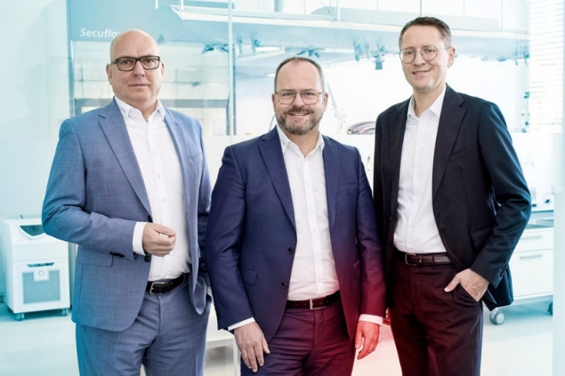
Bild 2: Die Geschäftsführung von LAUDA: Dr. Marc Stricker, Dr. Gunther Wobser und Dr. Mario Englert (v. l. n. r.) treiben den Weltmarktführer mit Innovationen wie LAUDA Universa und Mobifreeze voran und planen für 2026 ein Umsatzwachstum von 15 Prozent. © LAUDA

Wir sind LAUDA – Weltmarktführer für exakte Temperaturen. Unsere Temperiergeräte und -anlagen sind das Herz wichtiger Applikationen und leisten so einen Beitrag für eine bessere Zukunft. Als Komplettanbieter gewährleisten wir die optimale Temperatur in Forschung, Produktion und Qualitätskontrolle. Wir sind der zuverlässige Partner für Elektromobilität, Wasserstoff, Chemie, Pharma/Biotech, Halbleiter und Medizintechnik. Mit kompetenter Beratung und innovativen Lösungen begeistern wir unsere Kunden seit 70 Jahren täglich neu – weltweit.

Im Unternehmen gehen wir stets den entscheidenden Schritt voraus. Wir fördern unsere Mitarbeitenden und fordern uns immer wieder selbst: für eine bessere Zukunft, die wir gemeinsam gestalten.

Pressekontakt
Für die Presse stellen wir sehr gerne aufbereitete Informationen über unser Unternehmen, die LAUDA FabrikGalerie und unsere Projekte im Bereich Innovationsförderung, Digitalisierung und Ideenmanagement zur Verfügung. Wir freuen uns auf einen offenen Austausch mit Ihnen – sprechen Sie uns an!

CHRISTOPH MUHR
Leiter Unternehmenskommunikation
T + 49 (0) 9343 503-349
christoph.muhr@lauda.de

LAUDA DR. R. WOBSER GMBH & CO. KG, Laudaplatz 1, 97922 Lauda-Königshofen, Deutschland/Germany. Kommanditgesellschaft: Sitz Lauda-Königshofen, Registergericht Mannheim HRA 560069. Persönlich haftende Gesellschafterin: LAUDA DR. R. WOBSER Verwaltungs-GmbH, Sitz Lauda-Königshofen, Registergericht Mannheim HRB 560226. Geschäftsführer/Managing Directors: Dr. Gunther Wobser (Vorsitzender/President & CEO), Dr. Mario Englert (CFO), Dr. Marc Stricker (COO)

